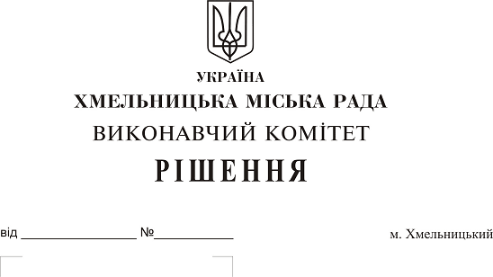
Про передачу в оренду нежитлових
приміщень міської комунальної власності
та внесення змін в додаток до рішення
виконавчого комітету

Розглянувши клопотання заявників щодо оренди нежитлових приміщень міської комунальної власності та враховуючи те, що за результатами вивчення попиту на об’єкти оренди подано лише по одній заяві на їх оренду, керуючись законами України “Про оренду державного та комунального майна”, “Про місцеве самоврядування в Україні”, рішенням двадцять восьмої сесії міської ради від 30.10.2013 р. № 11 “Про впорядкування управління об’єктами комунальної власності територіальної громади міста Хмельницького”, виконавчий комітет міської ради

ВИРІШИВ:

1. Передати в оренду:
1.1. фізичній особі - підприємцю Пенкалю Сергію Броніславовичу нежитлове приміщення по вул. Пілотській, 117/1 загальною площею 34,4 кв.м для розміщення закладу громадського харчування, який не здійснює продаж товарів підакцизної групи, строком на два роки та одинадцять місяців;
1.2. товариству з обмеженою відповідальністю «Ультрадіагностика» нежитлові приміщення по вул. Кам’янецькій, 76 корисною площею 78,2 кв.м (загальною площею 101,8 кв.м) для здійснення медичної практики строком на два роки та одинадцять місяців;
1.3. фізичній особі - підприємцю Савченко Алісі Тимофіївні частину нежитлового приміщення на другому поверсі в будівлі по вул. Проскурівській, 4/3 корисною площею 3,0 кв.м (загальною площею 5,3 кв.м) для торгівлі непродовольчими товарами строком на два роки та одинадцять місяців;
1.4. фізичній особі - підприємцю Паламарчук Наталії Ігорівні нежитлове приміщення в будівлі Хмельницької міської лікарні по пров. Проскурівському, 1 загальною площею 29,8 кв.м для ремонту та обслуговування медичної техніки строком на два роки та одинадцять місяців;
1.5. товариству з обмеженою відповідальністю «Гранд В» нежитлове приміщення по вул. Зарічанській, 24 загальною площею 64,4 кв.м для оптової торгівлі канцелярськими товарами та книгами строком на п’ять років;
1.6. фізичній особі - підприємцю Горіній Наталії Юріївні нежитлове приміщення по проспекту Миру, 80/3 загальною площею 47,8 кв.м для розміщення перукарні строком на два роки та одинадцять місяців;
1.7. фізичній особі - підприємцю Нікітіній Наталії Юріївні нежитлове приміщення по проспекту Миру, 82 загальною площею 177,7 кв.м для розміщення центру з лікування та профілактики хвороб хребта строком на п’ять років;
1.8. Хмельницькій обласній організації Українського товариства сліпих нежитлове приміщення по вул. Героїв Майдану, 24 загальною площею 43,2 кв.м для розміщення громадської організації інвалідів, яка не здійснює підприємницьку діяльність, строком на два роки та одинадцять місяців.
2. Внести зміни в пункт 2 додатку до рішення виконавчого комітету від 28.02.2019 № 159 «Про погодження умов передачі в оренду нежитлових приміщень міської комунальної власності», змінивши цифри з «34,0» на «34,4».
3. Управлінню комунального майна, яке діє від імені виконавчого комітету Хмельницької міської ради, та отримувачам коштів за оренду вказаних нежитлових приміщень укласти договори оренди відповідно до чинного законодавства.
4. Орендарям відповідно до чинного законодавства укласти договори оренди та договори з надавачами комунальних послуг, відшкодувати витрати на проведення незалежної оцінки об’єктів оренди та її рецензування, приймати участь в благоустрої міста: озелененні, ремонті твердого покриття доріг, тротуарів, майданчиків.
5. Контроль за виконанням рішення покласти на заступника міського голови А. Бондаренка.

Міський голова О. Симчишин

